ZASOBNIK PARY RUTHS’A TYPU RU
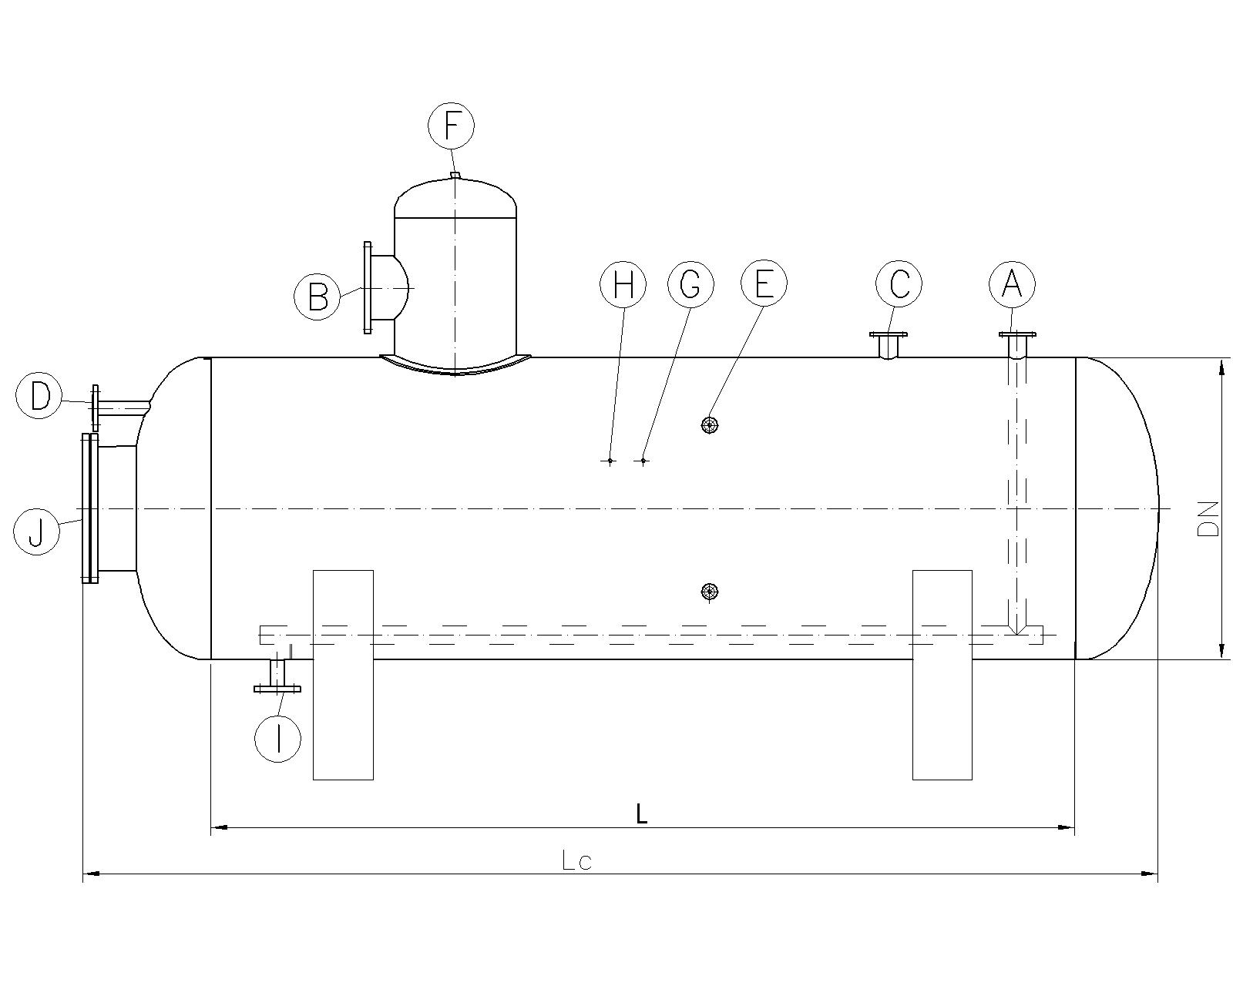

A - doprowadzenie pary  B - odbiór pary  C - króciec zaworu bezpieczeństwa  D - króciec przelewowy  E - króciec wodowskazu (DN 20) | F - króciec technologiczny Rp1/2”  G - króciec manometru (gw. wew. Rp1/2")  H - króciec termometru (gw. wew. Rp3/4")  I - króciec spustowy  J - właz rewizyjny (DN 400)
Zasobniki pary Ruths’a to zbiorniki stanowiące element węzła cieplnego służące do gromadzenia w wodzie ciepła w postaci pary. Wykorzystuje się je w celu podwyższenia sprawności źródła pary (przy zwiększonym poborze pary zasobnik jest dodatkowym źródłem pary).
Wewnątrz zbiornika umiejscowiona jest rura z otworami do podawania pary. Ilość wody nie powinna przekraczać 90% objętości zbiornika. Zasobnik posadowiony jest na dwóch stalowych podporach. Wysokość i rozstaw podpór ustala się w zależności od wymagań Klienta.

Zasobniki pary Ruths’a produkujemy w oparciu o własną dokumentację konstrukcyjną zatwierdzoną przez UDT (zgodnie z dyrektywą 97/23/WE).

Mogą one pracować przy ciśnieniu roboczym do 10 bar i temperaturze roboczej do 200°C.

Wszystkie podstawowe elementy zbiornika wykonane są z materiałów atestowanych.

Zasobniki zabezpieczamy antykorozyjnie od zewnątrz farbą podkładową.

Wymiary produkowanych przez nas zasobników pary podaje tabela:

TYP | DN  [mm] | Pojemność  [m³] | Długość całkowita Lc [mm] | Długość płaszcza L [mm] | Króciec A, I [mm] | Króciec B  [mm] | Króciec C  [mm] | Króciec D  [mm] | Masa  [kg]
RU - 1 | 800 | 1,0 | 2410 | 1750 | 50 | 65 | 20 | 50 | 330
RU - 2 | 1000 | 1,6 | 2560 | 1800 | 80 | 100 | 40 | 80 | 480
RU - 3 | 1200 | 2,0 | 2160 | 1300 | 80 | 100 | 40 | 80 | 590
RU - 4 | 1200 | 3,3 | 3360 | 2500 | 80 | 100 | 40 | 80 | 905
RU - 5 | 1400 | 6,3 | 4570 | 3600 | 100 | 125 | 40 | 100 | 1795
RU - 6 | 1600 | 8,2 | 4570 | 3500 | 100 | 150 | 40 | 100 | 2390
RU - 7 | 1600 | 10,0 | 5570 | 4500 | 100 | 200 | 40 | 100 | 2950
RU - 8 | 1800 | 15,0 | 6680 | 5500 | 100 | 200 | 50 | 100 | 3800
RU - 9 | 2000 | 20,0 | 7280 | 6000 | 125 | 250 | 50 | 125 | 5100
RU - 10 | 2200 | 25,0 | 7590 | 6200 | 125 | 250 | 50 | 125 | 7450
Wymiary, rozmieszczenie oraz ilości króćców przyłączeniowych mogą zostać zmienione zgodnie z indywidualnymi wymaganiami Zamawiającego

Zamówienia należy składać podając nazwę wyrobu (RU), oraz dobrany z tabeli numer zasobnika
np. „Zasobnik pary Ruths’a RU - 8”

